**新 书 推 荐**

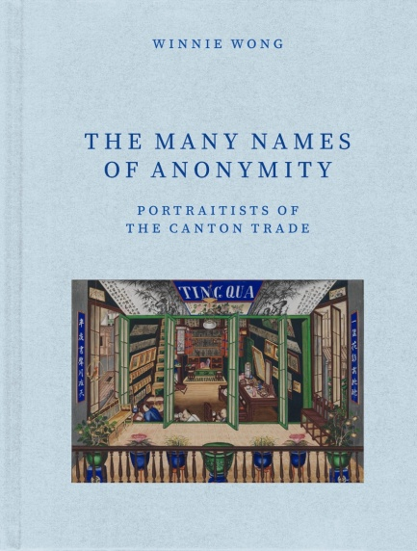**中文书名：《匿名的多重命名：广州贸易时期的肖像画家》**

**英文书名：THE MANY NAMES OF ANONYMITY: Portraitists of the Canton Trade**

**作 者：Winnie Wong**

**出 版 社：University of Chicago Press**

**代理公司：ANA/Jessica Wu**

**页 数：288页**

**出版时间：2025年11月**

**代理地区：中国大陆、台湾**

**审读资料：电子稿**

**类 型：艺术研究**

**内容简介：**

**本书深入剖析中国现代性语境下艺术家姓名的功能、规范与意义如何被长期误读。**

在本书中，黄韵然（Winnie Wong）挑战中国艺术的鉴定中关于署名、断代与真伪的当代范式，揭示复现匿名艺术家群体的名字的意义、方法与风险。她通过检视西方艺术史对中国艺术中姓名与身份的误读与错置，聚焦现代性的矛盾：欧洲传统强调作品与个体姓名的唯一绑定，而中国则使用社会约定俗成的名字——这些名字常与具体的物质劳动脱钩，甚至与之相悖。作者以广州口岸清代对欧贸易中的肖像画家群体为研究对象，激活一段被洋泾浜语记录的名字史：琴官（Chin Qua）、奇官（Chit Qua）、史贝霖（Spoilum）、林呱（Lam Qua）、庭呱（Ting Qua）。

尽管有大量画作存世，但这些画家的身份仅有少数于学界可考。黄韵然突破西方著作权认知的桎梏，揭示了这些艺术家共享姓名、批量创作、随意署名或不署名的史实。全书插图丰富，通过探究泥塑、玻璃背画、水彩、油画、银版摄影等各种媒介的肖像艺术，提出研究十八世纪中欧视觉文化中匿名性、摹仿与作者名生成机制的新方式。

**作者简介：**

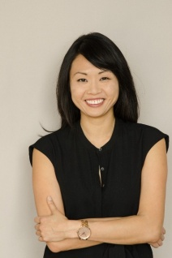**黄韵然（Winnie Wong）**是加州大学伯克利分校修辞学教授，著有《梵高的订单：中国和现成品》（*Van Gogh on Demand: China and the Readymade*），合编《深圳启示录》（*Learning from Shenzhen*），两书均由芝加哥大学出版社出版。

**《匿名的多重命名：广州贸易时期的肖像画家》**

罗马化、汉化及音频记录说明

引言：名者，实之宾也

1. 庭呱画室：静修自得

2. 琴官与奇官：直至亲见真容

3. 从史贝莱到史贝霖：自适其貌

4. 林呱一世、二世、三世：不召自画之器

结语：镜鉴与范本

致谢

缩写表

注释

参考文献

索引

**感谢您的阅读！**

**请将反馈信息发至：版权负责人**

**Email**：[**Rights@nurnberg.com.cn**](mailto:Rights@nurnberg.com.cn)

安德鲁·纳伯格联合国际有限公司北京代表处

北京市海淀区中关村大街甲59号中国人民大学文化大厦1705室, 邮编：100872

电话：010-82504106, 传真：010-82504200

公司网址：[http://www.nurnberg.com.cn](http://www.nurnberg.com.cn/)

书目下载：<http://www.nurnberg.com.cn/booklist_zh/list.aspx>

书讯浏览：<http://www.nurnberg.com.cn/book/book.aspx>

视频推荐：<http://www.nurnberg.com.cn/video/video.aspx>

豆瓣小站：<http://site.douban.com/110577/>

新浪微博：[安德鲁纳伯格公司的微博_微博 (weibo.com)](https://weibo.com/1877653117/profile?topnav=1&wvr=6)

微信订阅号：ANABJ2002

